 **Escuela Particular N°2390**

**Santa María de Guadalupe**

**Historia, Geografía y Ciencias Sociales.**

**Diagnostico II Trimestre.**

|  |  |  |  |  |
| --- | --- | --- | --- | --- |
| Curso: 7º___ | Fecha: ……../…...../…………. | Puntaje total: | Puntaje obtenido: | Nota: |

**¿Qué se o creo saber?**

**1.- Responde las interrogantes: 6/**

a) ¿Qué es una teoría?

b) ¿Es la teoría sobre el origen y evolución del hombre una teoría válida? ¿Por qué?

c) ¿Qué sabes del proceso de hominización?

**2.- Observa las imágenes y relaciónala con uno de los procesos ocurridos en la evolución humana. Escribe su nombre en el casillero vacío y luego asígnale un número del 1 al 4 en el círculo en blanco, según su orden de ocurrencia 4/**

aparición del primer homínido - desarrollo de las primeras civilizaciones - invención de la escritura - desarrollo de la agricultura

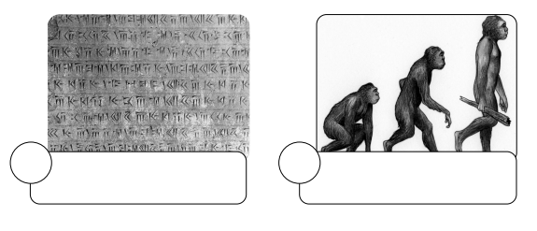

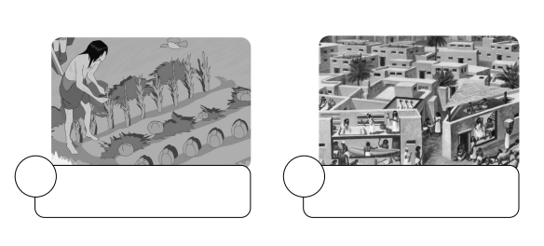

**3.- Según lo visto en la clase explica. 4/**

¿Cuáles son los cambios esenciales que ocurrieron físicamente durante el proceso de hominización?

¿Cuáles son los cambios esenciales que ocurrieron culturalmente durante el proceso de hominización?

4.- Imagina que nuestra especie se extingue esta semana y que, en un millón de años, una especie extraterrestre realiza hallazgos de cuerpos humanos. ¿Cómo crees que describirían física y culturalmente a nuestra especie? ¿Qué evidencias debieran utilizar?



|  |  |  |  |
| --- | --- | --- | --- |
| INDICADOR | L | ML | PL |
| Explican las diferencias físicas y culturales de nuestra especie. |  |  |  |
| La descripción concuerda con lo solicitado |  |  |  |
| Explica evidencias que comprueban la existencia humana. |  |  |  |